**IBEROSTAR ACUMULA 22 ESTRELAS MICHELIN EM TURNÊ INTERNACIONAL EM SEUS HOTÉIS**

* ***IBEROSTAR Chef on Tour é o nome do programa exclusivo concebido pela cadeia hoteleira para levar a alta gastronomia espanhola a seus clientes de todo o mundo, oferecendo experiências únicas de máxima qualidade através de 16 prestigiados chefs com estrela Michelin.***
* ***Ao longo de 12 meses, o IBEROSTAR irá organizar um total de 30 jantares com os diferentes chefs em hotéis cinco estrelas do México, República Dominicana, Cuba e Espanha.***
* ***Esta iniciativa nasce do compromisso que a empresa tem com seus clientes e permitirá oferecer o melhor da gastronomia espanhola do outro lado do Atlântico.***

***Rio de Janeiro, 21 de outubro de 2014.*** O**IBEROSTAR Hotels & Resorts** deu mais um passo ao apostar em sua oferta gastronômica como um de seus pilares fundamentais, levando a melhor gastronomia espanhola a seus clientes em todo o mundo através do ***IBEROSTAR Chef on Tour 2014-2015***.

A cadeia hoteleira elaborou um programa de 30 jantares exclusivos onde 16 de melhores chefs espanhóis com estrela Michelin irão cozinhar para os hóspedes em uma seleção dos hotéis cinco estrelas que o **IBEROSTAR** tem no México (Riviera Maya), República Dominicana (Punta Cana), Cuba (Havana) e Espanha (Maiorca e Canárias).

Dani García**, Ángel León*, Quique Dacosta***, Andoni Aduriz**, Nacho Manzano**, Manolo de la Osa*, Pepe Solla*, Fernando Pérez Arellano*, Jordi Cruz**, Pepe Rodriguez*, Paco Morales*, Fina Puigdevall**, Beatriz Sotelo*, Yolanda León*, Macarena de Castro* e Begoña Rodrigo “Top Chef Espanha 2013”são os 16 prestigiados chefs que participarão dessa iniciativa única.

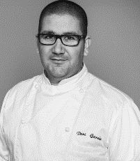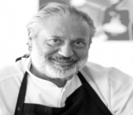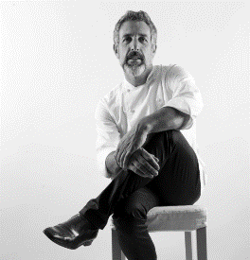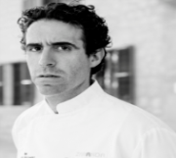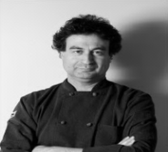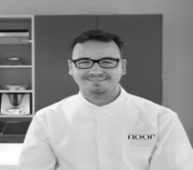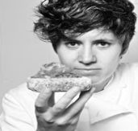

Desde o final de 2014 e ao longo de 2015, cada um dos 16 chefs viajará pelos paradisíacos cenários hoteleiros do **IBEROSTAR** com o objetivo de elaborar um menu exclusivo adaptado a cada destino para o deleite dos clientes, que poderão degustar o melhor da cozinha espanhola harmonizada com os melhores vinhos internacionais.

Dessa forma, o **IBEROSTAR** fortalece cada vez mais seu compromisso de oferecer sempre um produto da maior qualidade. O projeto permite contar com os chefs mais talentosos do panorama culinário nacional em alguns dos melhores hotéis do portfólio do **IBEROSTAR**, o que lhes permite proporcionar a seus clientes um valor agregado e a possibilidade de desfrutar uma experiência única.

A cadeia maiorquina ainda criou um site especial para que tanto os clientes do **IBEROSTAR** como qualquer pessoa que deseje desfrutar dessa ocasião única possa ter acesso a qualquer um dos diferentes encontros do ***IBEROSTAR Chef on Tour***. O site [*iberostarchefontour.com*](http://www.iberostarchefontour.com/en/)foi disponibilizado em espanhol e inglês, e coloca à disposição dos usuários toda a informação detalhada sobre a turnê gastronômica.

O ***IBEROSTAR Chef on Tour*** será desenvolvido com o apoio do **Iberostarchef**, um selo de qualidade que engloba todas as iniciativas da empresa vinculadas à gastronomia, um dos pilares fundamentais do **IBEROSTAR**,junto ao serviço e entretenimento.

**Sobre IBEROSTAR Hotels & Resorts**

IBEROSTAR Hotels & Resorts é uma rede de resorts fundada em Palma de Mallorca (Ilhas Baleares, Espanha) pela família Fluxá em 1986. Parte integrante do GRUPO IBEROSTAR, um dos principais consórcios turísticos espanhóis, com mais de 50 anos de história, IBEROSTAR Hotels & Resorts tem atualmente cerca de 100 hotéis ao redor do mundo.

**Sobre o IBEROSTAR no Brasil:**

O IBEROSTAR Grand Amazon é o primeiro empreendimento do Grupo IBEROSTAR no Brasil. Com suas operações iniciadas em 2005, o navio é da categoria Grand Collection, a mais alta entre os hotéis do Grupo. O IBEROSTAR Bahia, de categoria cinco-estrelas, teve sua inauguração em 2006, enquanto o IBEROSTAR Praia do Forte foi aberto em 2008. Trabalhando no sistema tudo incluído, as propriedades IBEROSTAR no Brasil têm inclusas no valor da diária todas as despesas com alimentação, bebidas (alcoólicas e não alcoólicas, nacionais e importadas), taxas e gorjetas.

**Para mais informações:** iberostar.com

**Informações para a imprensa no Brasil**

#### Edelman Significa – [www.edelman.com.br](http://www.edelman.com.br)

|  |  |  |
| --- | --- | --- |
| Giovana Lerda | (21) 2507.7788 | [giovana.lerda@edelmansignifica.com](mailto:giovana.lerda@edelmansignifica.com) |
| Priscilla Gonçalves | (21) 2507.7788 | [priscilla.gonçalves@edelmansignifica.com](mailto:priscilla.gonçalves@edelmansignifica.com) |

Este é o calendário do programa completo do ***IBEROSTAR Chef on Tour***:

|  |  |  |
| --- | --- | --- |
| **CHEFS** | **CHEF TOUR** | **ONDE E QUANDO** |
| **DANI GARCÍA \*\*** | Novembro 2014 | Rep. Dominicana - 31 Out.  Cuba – 4 Nov.  México – 8 Nov. |
| **ANGEL LEON \*** | Dezembro 2014 | Rep. Dominicana – 5 Dez.  Cuba – 9 Dez.  México – 13 Dez. |
| **QUIQUE DACOSTA \*\*\*** | Janeiro 2015 | Rep. Dominicana – 16 Jan.  Cuba– 20 Jan.  México – 24 Jan. |
| **ANDONI ADURIZ \*\*** | Fevereiro 2015 | Palma de Maiorca – TBC |
| **NACHO MANZANO \*\*** | Março 2015 | Rep. Dominicana – 6 Mar.  Cuba – 10 Mar.  México – 13 Mar. |
| **MANOLO DE LA OSA \*** | Abril 2015 | Rep. Dominicana – 17 Abr.  Cuba – 21 Abr.  México – 25 Abr. |
| **PEPE SOLLA \*** | Maio 2015 | Rep. Dominicana – 8 Maio  Cuba – 12 Maio  México 16 Maio |
| **FERNANDO PÉREZ ARELLANO \*** | Junho 2015 | Rep. Dominicana – 29 Maio  Cuba – 2 Jun.  México – 6 Jun. |
| **JORDI CRUZ \*\*** | Julho 2015 | Rep. Dominicana – 10 Jul.  Cuba – 14 Jul.  México – 18 Jul. |
| **PEPE RODRÍGUEZ \*** | Agosto 2015 | Tenerife – TBC |
| **PACO MORALES \*** | Setembro 2015 | Palma de Maiorca – TBC |
| **MUJERES CON ESTRELLA**  Fina Puigdevall 2*  Beatriz Sotelo 1*  Yolanda León 1*  Macarena de Castro 1*  Begoña Rodrigo “Top Chef Espanha 2013” | Outubro 2015 | Rep. Dominicana – 16 Out.  Cuba – 20 Out.  México – 24 Out. |